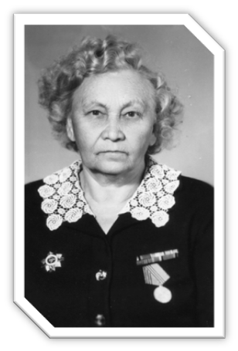

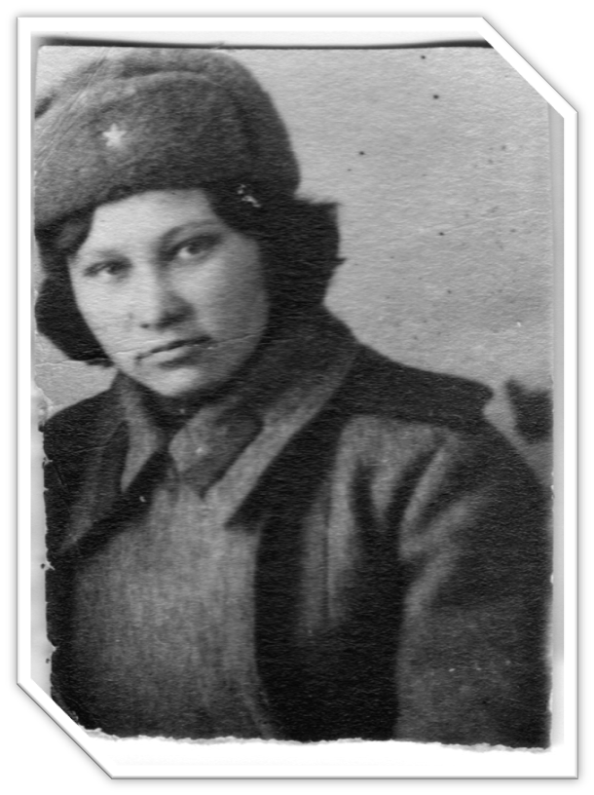

Евдокимова Ираида Ивановна

Что такое война Ираида узнала в 19 лет. Молоденькую девчонку, выпускницу педагогического училища, мобилизовали в ряды Красной армии 14 июня 1942 года.
Она вела дневник и вписывала туда все свои воспоминания о боевой юности.
«Я служила в третьей батарее дивизиона прибористом ПУАЗО-3 (прибор управления артиллерийскозенитным огнём) вторым номером, совместителем взрывателя. После моего: «Готово!» командир отделения давал команду: «Прибор готов!» , а комбат командировал: «Залп!».
«Утром как обычно, появился Фокке-Вульф , а в 10 часов вечера над батареей один за другим пролетали вражеские самолёты мы не успевали передавать данные. Мессершмиты пикировали, на батарею посыпались бомбы. Первая угодила в нашу землянку, прибористов засыпало землёй и осколками, вторая в дальномер. Прибор вышел из строя. Орудийщики отбивались прямой наводкой. На мост полетели фугаски. Одна из пулемётчиц бегала по мосту и сбрасывала их багром в воду».
Когда она из Елабуги приехала на сборный пункт Казани, там уже было около 800 девушек, дожидающихся своей отправки на место постоянной дислокации. Через несколько дней им предстояло прибыть в Воронеж, затем в Пензу, ну а потом в посёлок Маньчжурия, где надо было изучить оружие, приборы и устав. Тяжело довались девушкам занятия, но ещё тяжелей было привыкать к бытовым условиям.
После подготовительных занятий Ираиду Евдокимову определили в 510-й отдельный зенитно-артиллерийский дивизион войск ПВО. Налёты и бомбёжки вражеских самолётов заставляли менять огневую позицию. А это значит им приходилось рыть землянки. Враг яростно сопротивлялся и делал всё, чтобы не уступить советским солдатам.

